به نام خدا

دستور کار کارگاه مبانی کامپیوتر و برنامه‌نویسی

جلسه پنجم

# آشنایی مقدماتی با C

در این جلسه به ادامه مقدمات کدنویسی در C خواهیم پرداخت.

**راهنمایی**: ممکن است در حل سوالات نیاز به استفاده از عملگر‌های **قدرمطلق** و **جذر** داشته باشید که شیوه استفاده از آن‌ها در زبان C به صورت زیر می‌باشد.

**تذکر:** در حل سوالات اجازه استفاده از دستورات شرطی و حلقه ها را ندارید.

1. برای انجام عملیات **قدرمطلق** در C به صورت زیر عمل. می‌کنیم. در کد پایین قدر مطلق عدد a را به دست می‌آوریم.

#include <stdio.h>

#include <stdlib.h>

int main() {

int a=-5,b;

b=abs(a);

printf("%d",b);

return 0;

}

1. برای انجام عملیات **جذرگیری** به صورت زیر عمل می‌کنیم. در کد پایین جذر عدد a را به دست می‌آوریم.

#include <stdio.h>

#include <math.h>

int main()

{

int a=5;

double b;

b=sqrt(a);

printf("%lf",b);

return 0;

}

## انجام دهید

1. هر کاراکتر دارای یک مقدار اسکی(ASCII) می‌باشد که یک عدد بین ۰ تا ۱۲۸ است. برای مثال مقدار اسکی کاراکتر A برابر ۶۵ می‌باشد. برنامه‌ای بنویسید که یک کاراکتر را گرفته و مقدار اسکی آن را چاپ کند.
2. برنامه‌ای بنویسید که دو مقدار به نام‌های firstNumber وsecondNumber را از کاربر گرفته، آن‌ها را در متغیرهایی با همین نام ذخیره کرده و در ادامه مقدار این دو متغیر را با یکدیگر را جابه‌جا کرده و چاپ کند. این عملیات را swap می‌نامند.
3. فرض کنید یک دستگاه خودپرداز (ATM) برای پرداخت پول مشتری به این ترتیب عمل می‌کند:

* حداکثر تعداد اسکناس‌های ۵۰ هزار تومانی را به مشتری می‌دهد.
* حداکثر تعداد اسکناس‌های ۱۰ هزار تومانی را به مشتری می‌دهد.
* حداکثر تعداد اسکانس‌های ۵ هزار تومانی را به مشتری می‌دهد.
* حداکثر تعداد اسکانس‌های ۲ هزار تومانی را به مشتری می‌دهد.
* حداکثر تعداد اسکانس‌های هزار تومانی را به مشتری می‌دهد.

مثلا اگر مشتری ۶۸ هزار تومان پول بخواهد، به ایشان ۱ اسکناس ۵۰ هزار تومانی، ۱ اسکناس ۱۰ هزار تومانی، ۱ اسکناس ۵ هزار تومانی، ۱ اسکناس ۲ هزار تومانی و در نهایت ۱ اسکناس هزار تومانی داده می‌شود. برنامه‌ای بنویسید که با دریافت یک مبلغ تعداد اسکناس‌هایی که از هر نوع به مشتری داده می‌شود را محاسبه کند.

1. اگر بخواهید سایز یک متغیر را در زبان c به‌دست آورید می‌توانید از ماکرو (در آینده با ماکروها بیشتر آشنا می‌شوید) sizeof() استفاده نمایید. برای مثال برای به‌دست آوردن سایز یک متغیر که int تعریف شده است به صورت زیر عمل می‌کنیم.

#include <stdio.h>

int main()

{

int integerType;

// Sizeof operator is used to evaluate the size of a variable

printf("Size of int: %ld bytes\n",sizeof(integerType));

return 0;

}

برنامه ای بنویسید که سایز متغیر‌هایی از نوع float, double و char را به چاپ کند.

1. برنامه ای بنویسید که اشکال زیر را چاپ کند. (توجه کنید که نیازی به استفاده از حلقه و شرط نمی‌باشد.)

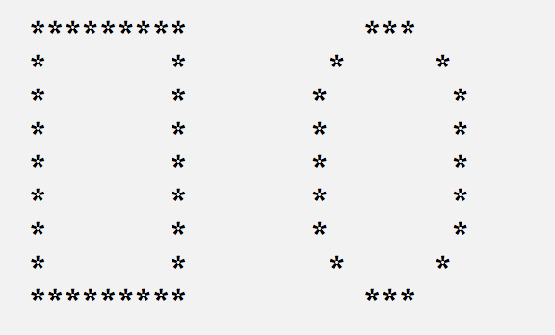

1. برنامه ای بنویسید که دو عدد صحیح از کاربر گرفته و عدد بزرگ‌تر را چاپ کند.

## رفع اشکال کنید

در کدهای زیر ارور‌هایی وجود دارد. آن‌ها را برطرف کنید.

|  |  |  |  |
| --- | --- | --- | --- |
| 1 | **#include<stdio.h>**    **int main()**  **{**  **printf("Hello World\n")**  **return 0;**  **}** | 2 | **#include<stdio.h>**  **int main()**  **{**  **int a = 0;**  **printf("Enter value for a:\t");**  **scanf("%d", &a);**  **printf("Enter value for b:\t");**  **scanf("%d", &b);**  **return 0;**  **}** |
| 3 | **#include<stdio.h>**  **int main()**  **{**  **int num1, num2;**  **printf("\nEnter the first number:\t");**  **scanf("%d", num1);**  **return 0;**  **}** | 4 | **#include<stdio.h>**  **int main()**  **{**  **int num = 10;**  **printf("Number:\t%f", num)**  **return 0;**  **}** |
| 5 | **#include<stdio.h>**  **int main()**  **{**  **int num = 10;**  **int result = num/0;**  **printf("Result:\t%f", result);**  **return 0;**  **}** | 6 | **#include<stdio.h>**  **int main()**  **int num = 10;**  **int result = num/0; //Divide By Zero**  **printf("Result:\t%f", result);**  **//return any**  **}** |
| 7 | **#include<stdio.h>**  **int main()**  **{**  **int num1, num2;**  **d**  **printf("\nEnter the first number:\t");**  **return 0;**  **}** |  |  |

## معرفی وب‌سایت کوئرا

وبسایت کوئرا در معرفی خود چنین آورده است:

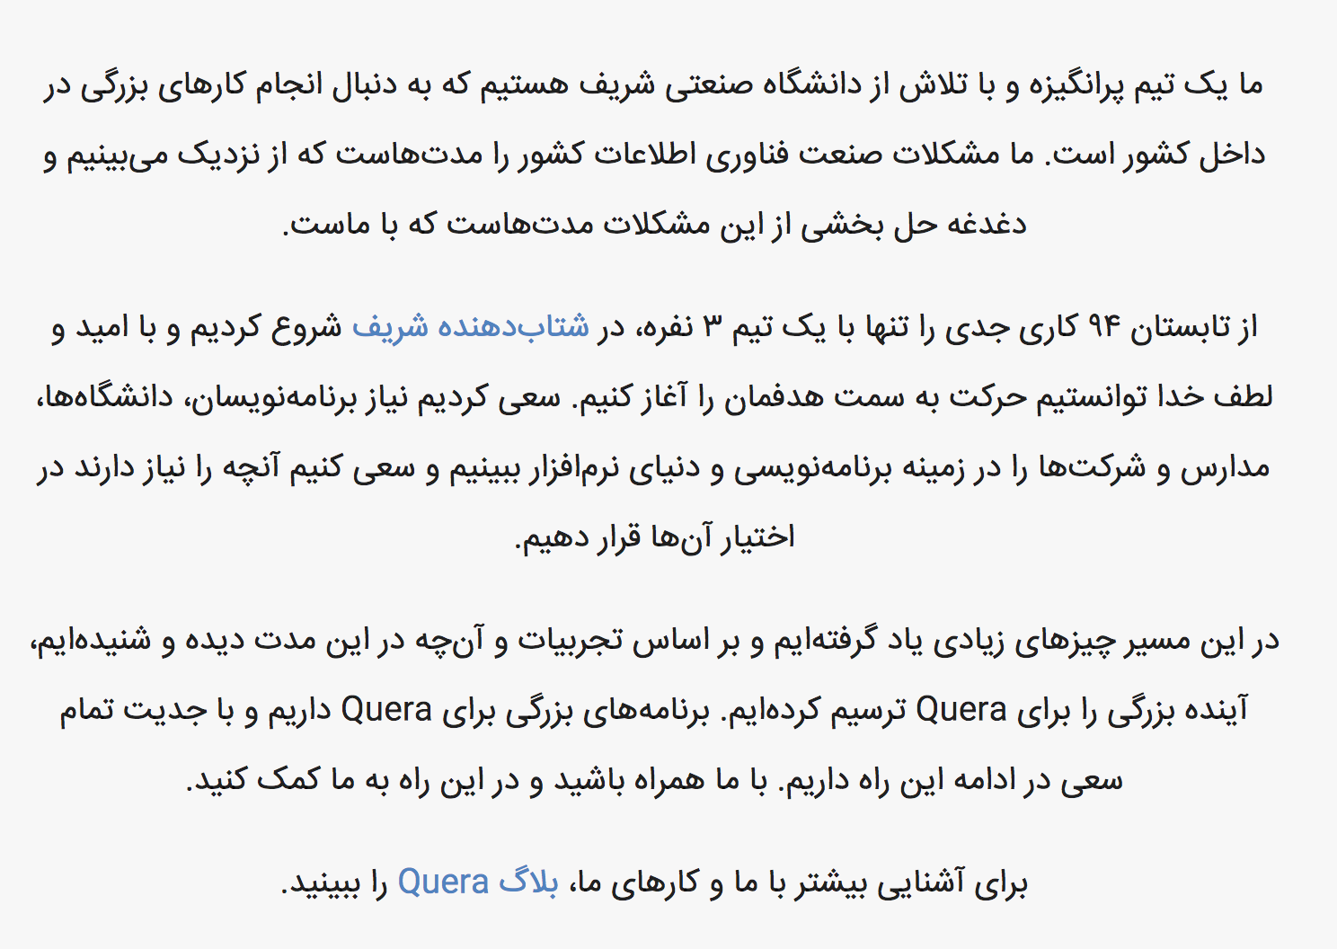

شما می‌توانید از طریق لینک زیر به کوئرا دسترسی پیدا کنید

<https://quera.ir/>

سپس باید در سایت ثبت‌نام کرده و اقدام به ایجاد پروفایل کاربری نمایید. در کوئرا سوالاتی برای برنامه نویسی وجود دارد که شما می‌توانید آن‌ها را حل کرده و فایل برنامه خود را در سایت آپلود کنید تا درستی جواب شما با توجه به تست کیس های موجود چک شود. در ادامه با نحوه آپلود یک فایل برنامه در کوئرا آشنا می‌شویم. به قسمت سوالات می‌رویم و یک سوال را انتخاب می‌کنیم.

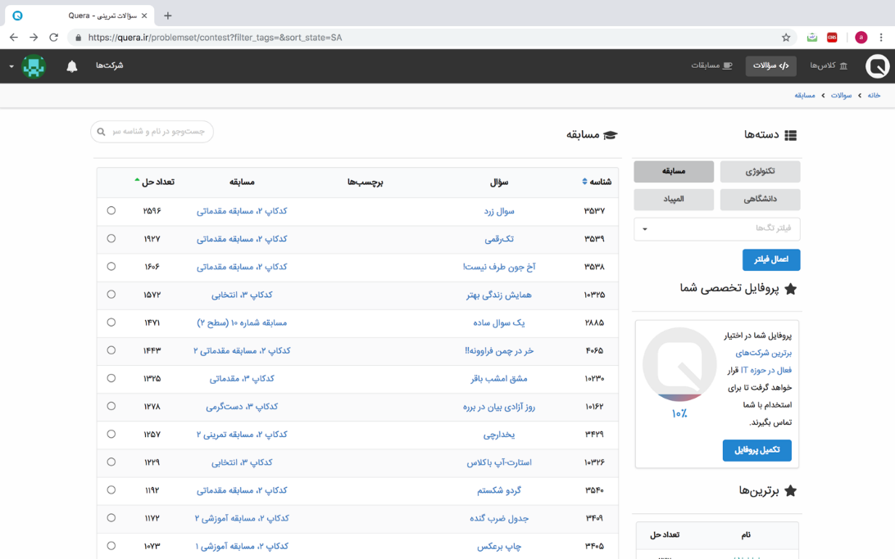

پس از خواندن و نوشتن برنامه سوال، حال می‌خواهیم کد خود را در سایت آپلود نماییم. در قسمت پایین گزینه choose file را انتخاب کرده و فایل مورد نظر خود را آپلود می‌کنیم.

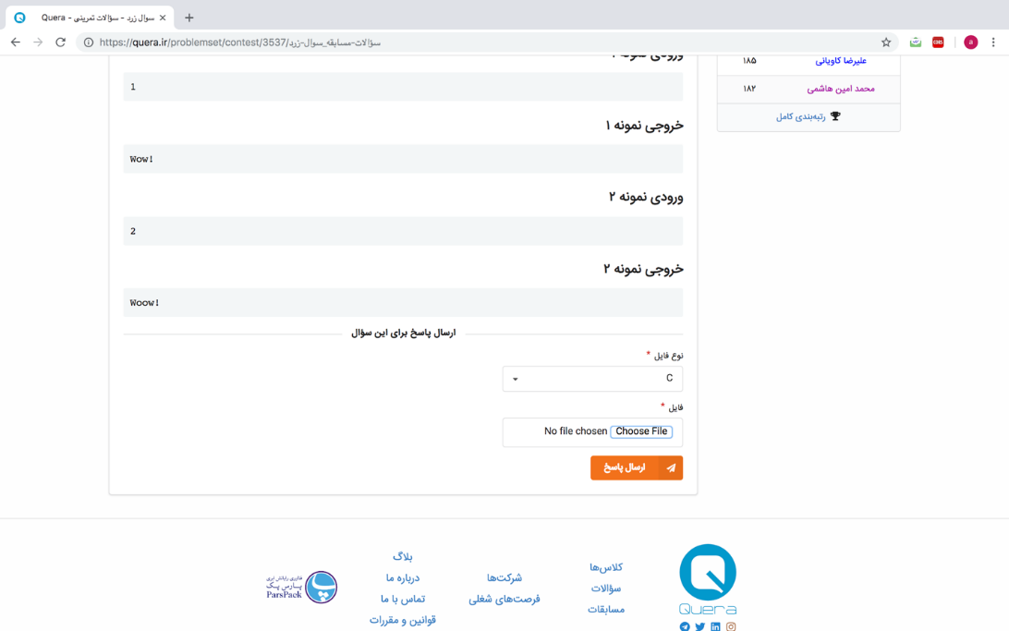

پس از آپلود فایل گزینه ارسال پاسخ را انتخاب می‌کنیم. در صورتی فایل آپلود شده از فرمت فایلی که قرار است آپلود کنیم که برای ما C می‌باشد، نباشد، آن‌گاه به پیغام خطا برخورد می‌کنیم. در غیر این صورت به صفحه‌ای مشابه صفحه زیر هدایت ‌می‌شویم.

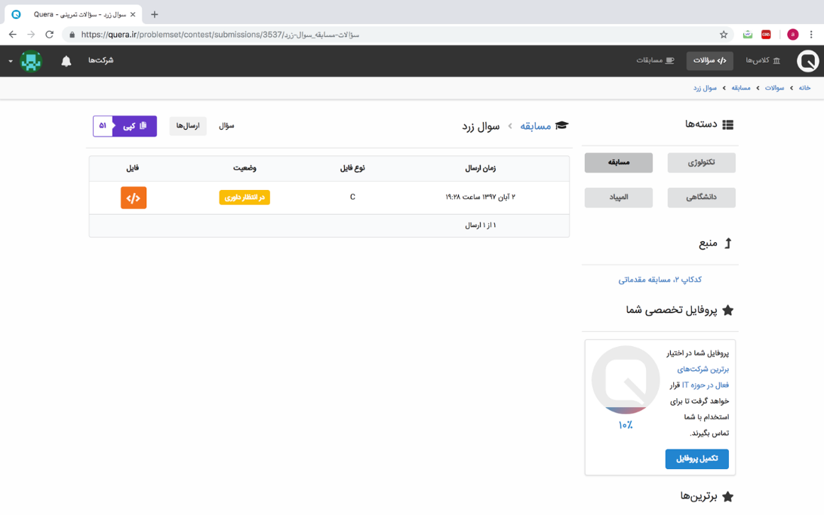

پس از مدتی داوری انجام می‌شود و نتیجه به ما به صورت زیر اعلام می‌شود که در نمونه زیر امتیاز ما برابر صفر شده است یعنی سوال را غلط حل کرده ایم.

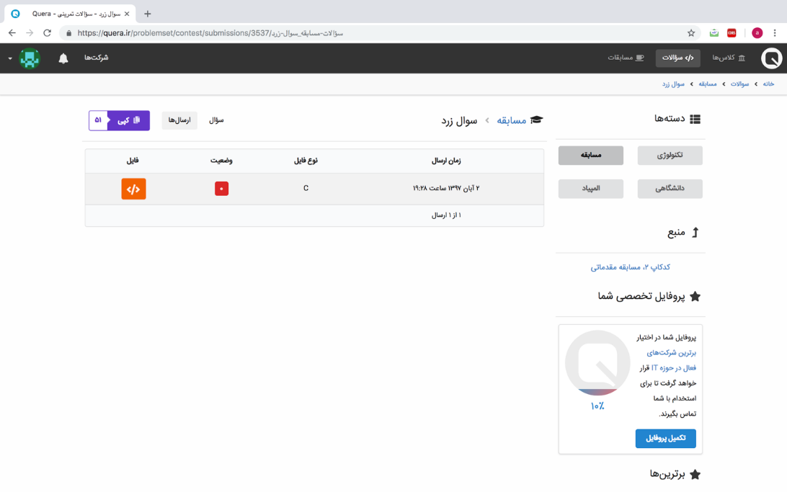

در ادامه درس مبانی کامپیوتر و برنامه نویسی شما تکالیف خود را بر روی سایت کوئرا آپلود خواهید کرد و کوئرا به تصحیح تکالیف شما و گرفتن مشابهت و تقلب‌های میان شما اقدام خواهد کرد.

درس در کوئرا تعریف شده است و برای اینکه بتوانید در کلاس درس عضو شوید می‌بایست همانطور که اشاره شد در اولین مرحله با استفاده از آدرس ایمیل خود در کوئرا ثبت‌نام کنید. پس از ثبت‌نام، **آدرس ایمیلی که با آن در کوئرا ثبت‌نام کرده‌اید و شماره‌ی دانشجویی** خود را برای آدرس ایمیل [parham.alvani@gmail.com](mailto:parham.alvani@gmail.com) ارسال کنید تا در کلاس اضافه شوید.